الجمهورية الجزائرية الديموقراطية الشعبية

الاختبار الثالث في العلوم الفيزيائية والتكنولوجيا

المستوى : الرابعة متوسط

الوضعية الأولى:
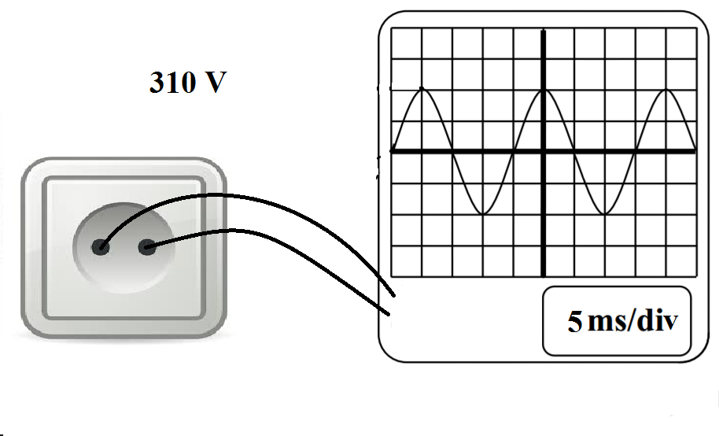
اشترت عائلة احمد فرن كهربائي جديد مكتوب عليه V220 و 50 Hz و في اليوم الموالي ارادت الأم تجربة الفرن الجديد لكنه انطفأ بعد تشغيله مباشرة و إنقطع التيار على كامل المنزل، إتصل الأب بمختص في الكهرباء الذي اعتقد أن المشكل يكمن في المأخذ فقام المختص بالتجارب التالية:
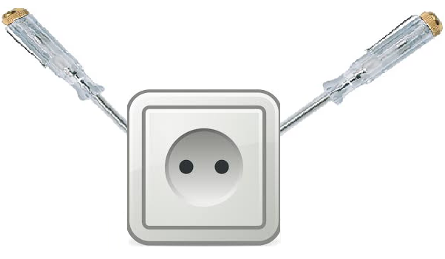

تجربة 01 تجربة 02
- تعرف على السلكين Aو B ثم تعرف على نوع هذا المأخذ
- ما اسم الجهاز في التجربة 02 ؟ ومانوع هذا التيار ؟علل
- استخرج من التجربة 02 كل من التوتر الأعظمي ، التوتر الفعال، الدور و التردد
- هل اعتقاد المختص كان صحيحا ؟ لماذا ؟
- ما سبب المشكل الذي تعرضت له الأم و ما هو الحل ؟
- بماذا تنصح هذه الأسرة بخصوص نوع المأخذ ؟
الوضعية الثانية:
دخل صديق استاذ العلوم الفيزيائية إلى ورشة صديقه فوجد محلولا ازرق اللون فإعتقد أنه كحول فوضع بداخله مفاتيح المنزل المصنوعة من الحديد Fe بعد مدة عاد أستاذ الفيزياء الى صديقه داخل الورشة فلاحظا أن لون المحلول الأزرق قد اختفى و ظهر لون اخضر على المحلول و أما المفاتيح فتشكل عليها راسب أحمر فتساءل الصديق عن طبيعة المحلول فأخبره الأستاذ أنه كبريتات النحاس الثنائي
- فسر الملاحظات بالأفراد الكيميائية
- ماهي الأفراد الكيميائية الموجودة قبل التفاعل مع المفاتيح و بعد التفاعل ؟
- أكتب معادلة التفاعل الحاصلة بالصيغ الشاردية مع كتابة الحالات الفيزيائية
- ماهي الشوارد التي لم تشارك في التفاعل ؟ علل
- أكتب المعادلة المختصرة لهذا التفاعل
أقلب الصفحة

الوضعية الإدماجية :
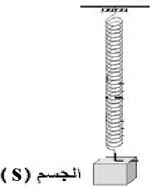
- نعلق جسما صلبا مكعب الشكل كتلته m= 500g و حجمه V= 25 cm³ مصنوع من القصدير بنابض إلى حامل موضوع على الأرض ونتركه في حالة حرة حتى يتوازن في الهواء : (الوثيقة 03)
- ما هي الأفعال الميكانيكية المطبقة على الجسم أثناء التوازن –الوثيقة 3- ؟
- صنف هذه الأفعال
- ما هي شروط توازن هذا الجسم و هو معلق –الوثيقة3- ؟
- احسب ثقل الجسم أثناء التوازن ثم أستنتج شدة القوة الأخرى –الوثيقة3-؟
- مثل القوى المطبقة على الجسم في الوثيقة 3 بسلم رسم مناسب
- يسقط الجسم فجأة داخل حوض به محلول حمض كلور الماء الذي كتلته الحجمية تساوي بالتقريب
Kg/m³ 1200 ρ = (الوثيقة 04)
- أحسب شدة قوة دافعة أرخميدس المطبقة على الجسم داخل الحمض
- هل يطفو الجسم أم يغرق؟ علل

- أكتب الصيغة الشاردية و الإحصائية لهذا الحمض
- صف ماذا يحصل للجسم داخل الحمض ؟ (التفاعل)

- أكتب معادلة التفاعل الحاصلة بالصيغ الشاردية و الحالات الفيزيائية

يعطى: الأرض (T) ، الخيط (K) ، الجسم (S)
الجاذبية : g=10N/kg

